PROFESORA: CLAUDIA CAVIERES JARA
GUIA DE TRABAJO ARTES VISUALES
CURSO: QUINTO BASICO FECHA: 23-MARZO-202
Clase N1
LA NOCHE ESTRELLADA es la obra maestra del pintor postimpresionista Vincent Van Gogh. El cuadro lo realizó en el sanatorio de Saint-Rémy-de-Provence, donde se recluyó hacia el final de su vida, a mediados de 1889, trece meses antes de su muerte. Van Gogh usó óleo humedecido y pinceles finos para realizar la obra.

I.- CONTESTA LAS PREGUNTAS EN EL CUADERNO
a.- ¿Qué te llama la atención de la pintura?
b.- ¿Qué tema representa?
C.- ¿Cómo usa el color?
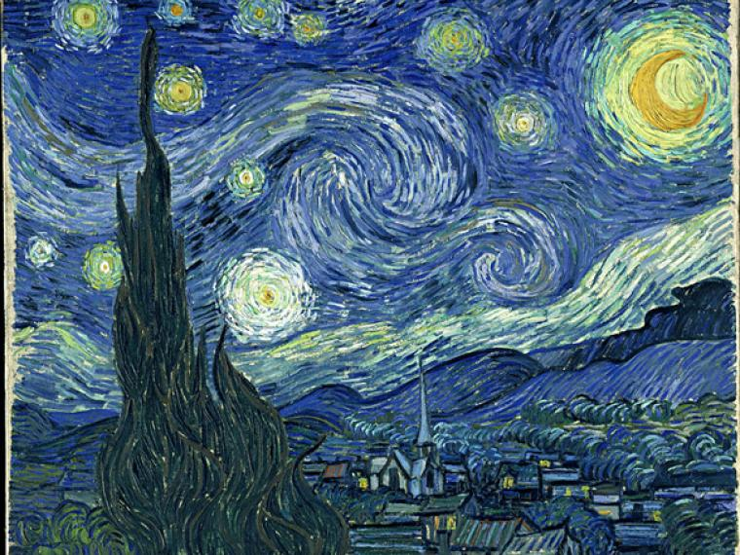
D.- Dibuja y pinta con lápices de colores de acuerdo a la imagen observada.

